**Kunst og håndverk - tips til oppgaver – hjemmeundervisning**

Tema: påske

Oppgave 1:

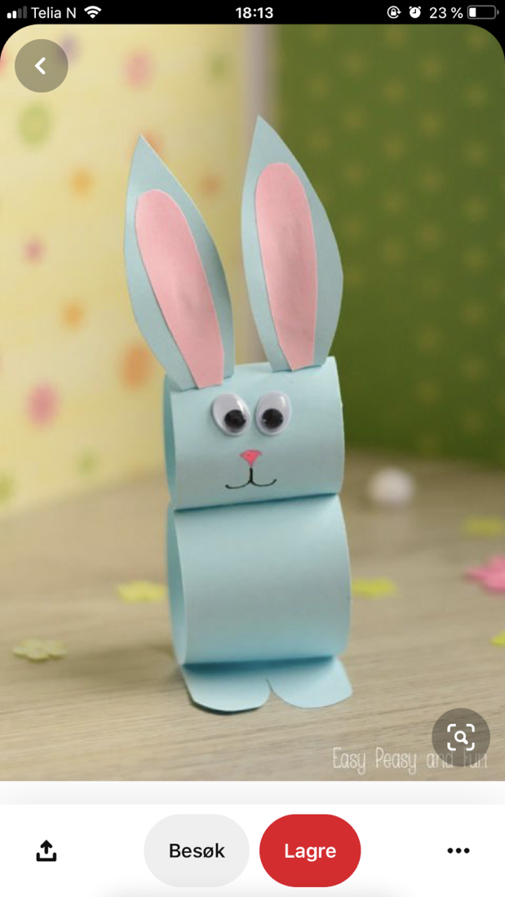

Fremgangsmåte:

1. Finn fram farge-ark. Om du ikke har dette hjemme, kan du bruke hvitt ark og fargelegge det etter ønske.
2. Klipp ut en rektangelform og rull den, slik at du får kroppen. Lim sammen endene.
3. Klipp ut en kortere rektangelform (i lengden) og lim sammen.
4. Bruk blyant og tegn føttene og ørene på arket du har igjen, klipp ut og lim på.
5. Du kan velge om du vil lage øynene med ark eller om du vil tegne på.  
   Tegn øyne, nese og munn 😊

Oppgave 2:

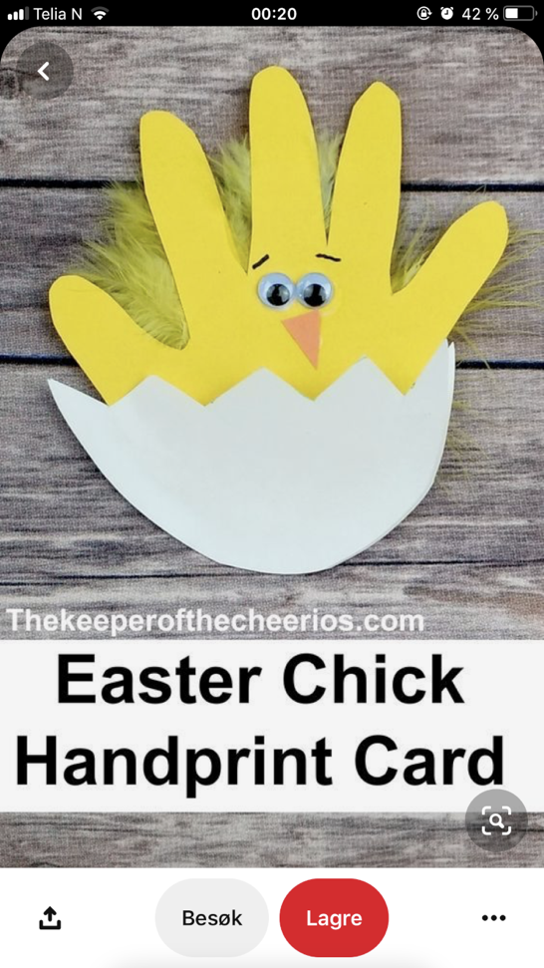

Fremgangsmåte:

1. Bruk fargeark/hvitt ark som du fargelegger gul.
2. Bruk hånden din og tegn hånden din på arket. Klipp deretter ut.
3. Tegn på øyenbryn, øyne og nebb (munn) .
4. Bruk et hvitt ark, og tegn eggeskallet (det hvite), klipp det ut og lim sammen bitene 😊

Oppgave 3:

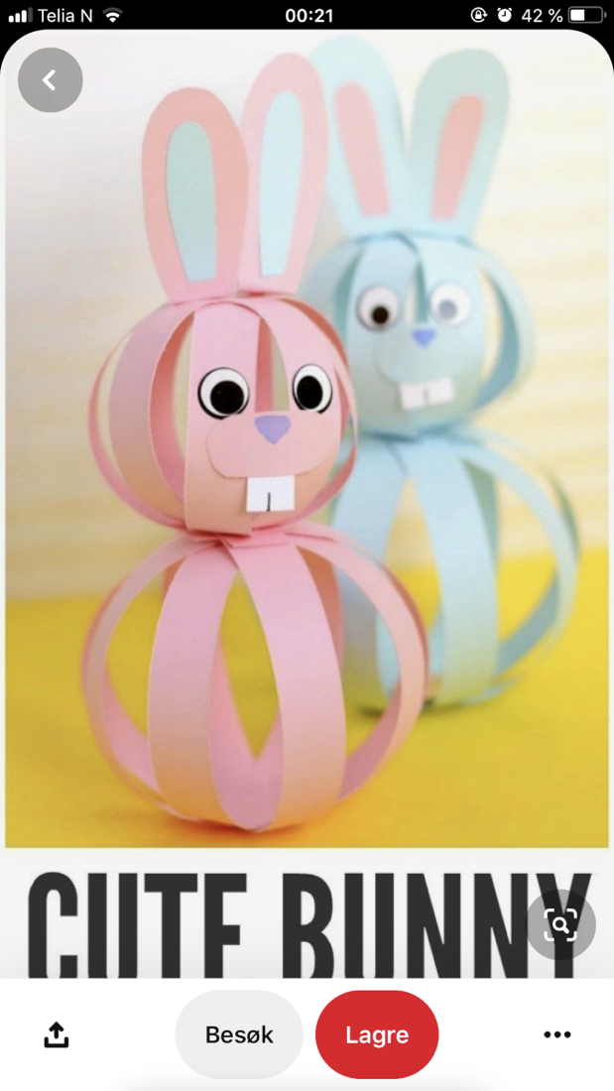

Fremgangsmåte:

1. Bruk fargeark eller hvitt-ark som du fargelegger etter ønske.
2. Klipp opp arket i strimler (ca. 4 strimler).
3. Legg sammen to strimler (som et + tegn) og lim de sammen i midten.   
   Gjør dette til du har brukt opp alle strimlene.
4. Når du er ferdig, får du en snøkrystall. Lim deretter endene på hver strimmel sammen, slik at du får en ball.
5. Gjør dette slik at du får en mindre ball.
6. Tegn deretter ører på et annet ark, klipp ut og fest de på hodet.
7. Tegn øyne, nese og tenner 😊